Forskel mellem DB model som virker og som ikke virker med Entity Framework
Version 0.3 virker ikke
Version 0.4 og 0.5 virker
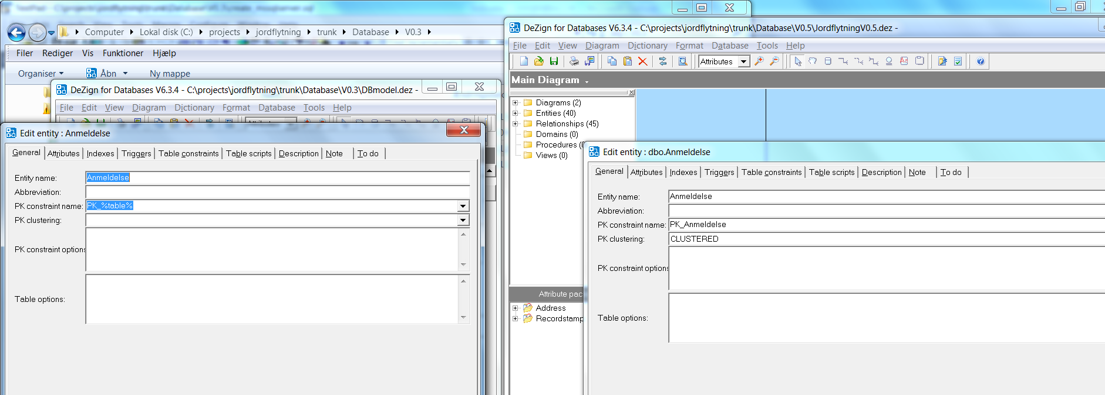
Forskel:
- PK Clustring sat til Clustered hvor det virker.

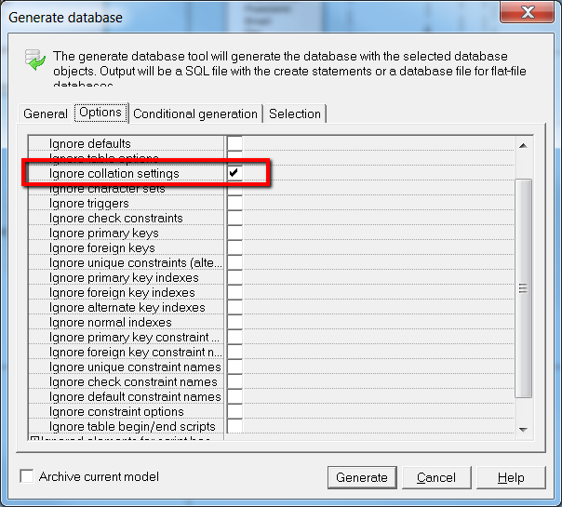

http://stackoverflow.com/questions/13772460/entity-framework-5-missing-associations

